# 简单对象

## 表单对象清空

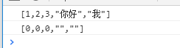

***obj***.initObj(***arr1***)

## 对象增加或者修改

这种只能单个



可多个属性拷贝

可以被es6的Object.assign(dest, ..src) 取代

